
La combinación de lujo, comodidad y conveniencia dan ese toque único de elegancia clásica al Gran Hotel Costa Rica. | 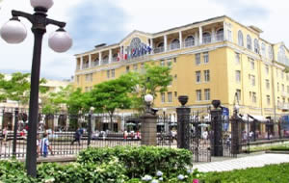
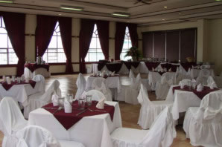 | Localizado en el corazón de San José, y a solo unos pasos podrá encontrar tiendas, restaurantes, bancos, oficinas publicas y la más fascinante vida nocturna, El Gran Hotel es obviamente su elección para negocios o vacaciones.
Sus servicios incluyen tiendas de regalos, bar y un café abierto las 24 horas. El café al estilo Francés, que esta al frente del Teatro Nacional, es uno de los sitios de reunión más populares de San José. Usted podrá escuchar música de marimbas y observar gran cantidad de diferentes tipos de personas pasar. | 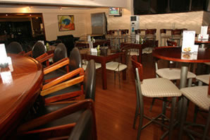
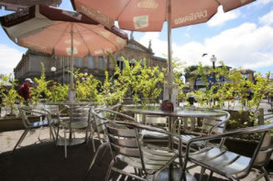 | Buena comida internacional en una elegante atmósfera. Dos bebidas por el precio de una, todos los días durante la hora feliz, de 5pm a 7 p.m., con una gran pantalla de TV, con programación por cable.
Este monumento histórico del los años 1930, revela un exquisito estilo arquitectónico y una delicada reminiscencia de principios del siglo pasado. | 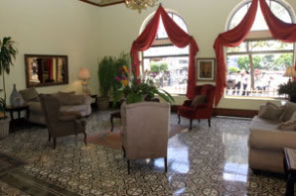
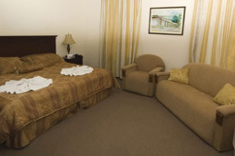 | Las 109 lujosas habitaciones ofrecen baño privado, teléfono, televisión por cable. Y además se da servicio de habitación las 24 horas del día y servicio de lavandería al día.
El Gran Hotel Costa Rica está ubicado en Avenida 2 frente al Teatro Nacional

Tarifas 2010
Descripción | Tarifa
Estándar (Sencilla o Doble) | $ 87.00
Estándar Superior (Sencilla o Doble) | $ 107.00
habitación Deluxe (Sencilla o Doble) | $ 149.00
Suite (Sencilla o Doble) | $ 230.00
Master Suite (Sencilla o Doble) | $ 250.00

NOTAS:
- Las tarifas no incluyen impuestos locales (13%)
- Las tarifas son por habitación por noche, basadas en ocupación doble.
- Todas las tarifas de habitación incluyen desayuno buffet
- No se permite persona extra o invitado.
- Niños menores de 12 años acompañados por un adulto - sin cargo - máximo 1 niño por habitación.
- No se permiten mascotas dentro del hotel.

